Catequesis 090705

CICLO B
Domingo 14 de tiempo ordinario

El ser fuerte y la fe

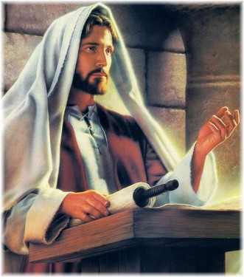

El mensaje de Jesús comenzó a difundirse por toda Galilea. Y también por la aldea donde había vivido unos 30 años de forma oculta. Sus paisanos quedaban sorprendido y comenzaron a sentirse desconcertados ante la sabiduría misteriosa de un paisano tan normal como había sido el Señor

Primera lectura. Ezequiel 2. 2-5.

Recuerda la Iglesia que Dios habla en medio del pueblo por la boca de los hombres. Ezequiel, el Profeta de la cautividad se lo recordaba a sus compañeros de destierra y les anunciaba la esperanza y la salvación

“Cuando me habló, un espíritu entró en mí y me hizo permanecer de pie, y yo escuché al que me hablaba.
Él me dijo: Hijo de hombre, yo te envío a los israelitas, a un pueblo de rebeldes que se han rebelado contra mí; ellos y sus padres se han sublevado contra mí hasta el día de hoy.
Son hombres obstinados y de corazón endurecido aquellos a los que yo te envío, para que les digas: "Así habla el Señor" .
Y sea que escuchen o se nieguen a hacerlo – porque son un pueblo rebelde –, sabrán que hay un profeta en medio de ellos.

Segunda lectura. 2 Corintios 12- 7-10

Con otra óptica ya renovada hablaba San Pablo a los Corintios y les presentaba el mensaje de Jesús
“Hermanos. Para que yo no me engría con la sublimidad de esas revelaciones [que Dios me ha hecho], me ha sido dado un aguijón en mi carne, un ángel de Satanás que me abofetea para que no me engría.
Por este motivo tres veces he rogado al Señor que se alejase de mí ese aguijón. Y El me ha dicho: "Mi gracia te basta, que mi fuerza se muestra perfecta en la flaqueza".
Por tanto, con sumo gusto seguiré gloriándome sobre todo en mis flaquezas, para que habite en mí la fuerza de Cristo. Y por eso me complazco en mis flaquezas, en las injurias, en las necesidades, en las persecuciones y en las angustias sufridas por Cristo; pues, cuando estoy débil, entonces es cuando soy fuerte.

Tercera lectura. Marcos 6. 1-6

Ese estudio humano de las dificultades de la vida y esa aceptación de la realidad de los hombres a los que el mensajero es enviado, se manifiestan también en el mismo Jesús. Un día regresó a su pueblo de Nazaret y quiso hacer participar de su mensaje a sus paisanos.

Jesús salió de allí y se dirigió a su pueblo, seguido de sus discípulos. Cuando llegó el sábado, comenzó a enseñar en la sinagoga. Y la multitud que lo escuchaba estaba asombrada y decía: "¿De dónde saca todo esto? ¿Qué sabiduría es esa que le ha sido dada y esos grandes milagros que se realizan por sus manos?
¿No es acaso el artesano, el hijo de María, el hermano de Santiago, de José, de Judas y de Simón? ¿Y sus hermanas no viven aquí entre nosotros?" Y Jesús era para ellos un motivo de tropiezo.
Por eso les dijo: "Un profeta sólo es despreciado en su pueblo, en su familia y en su casa".
Y no pudo hacer allí ningún milagro, fuera de curar a unos pocos enfermos, imponiéndoles las manos. Y se asombraba de su falta de fe.

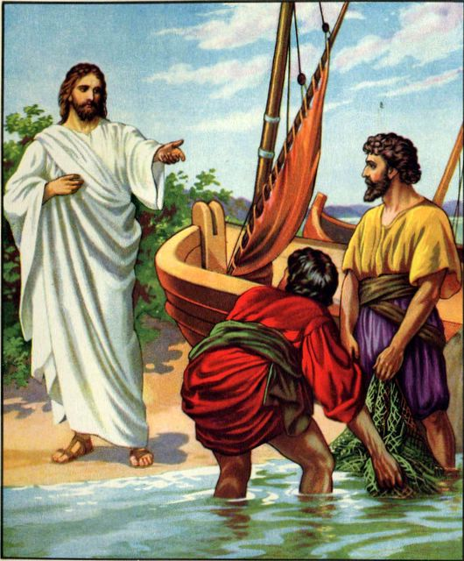

COMENTARIO

Se resistían a creer los habitantes de Nazaret que de sus pueblo hubiera salido un profeta capaz de hablar con la sabiduría con que hablaba el hijo de José el artesano. Y se asombraban de que hiciera los prodigios que Jesús hacía.

Sus mismos paisanos desconfiaron de Jesús, como es frecuente que suicida en los pueblo pequeños. Le conocían desde niño; le habían visto crecer entre los otros muchachos del pueblo. La mayoría de cuantos ahora le oían en la Sinagoga, como maestro y profeta, le habían tratado personalmente como compañero de juegos, como joven humilde y sencillo, como trabajador abnegado, como hombre puro, como ciudadano honesto. No se lo podían explicar. “La multitud que le oía, se preguntaba asombrada: ¿De dónde saca todo eso? ¿Qué sabiduría es ésa que le han enseñado? ¿Y esos milagros? ¿No es éste el artesano, el hijo de María?...

Es misterioso el hechote que Jesús abandonó oportunamente la aldea de Nazaret, acaso de unos 700 habitantes en su tiempo, y se trasladó a la comercial Cafarnaum con su madre. Cafarnaum era más populosa y en ella había habitantes de todas las creencias, y de todas las razas. En ella habitaban unos dos o tres millares de habitantes y existía en ella mucha movilidad, pues hasta allí llegaba la ruta de las caravanas de mercaderes que venían del Oriente.

Por eso al llegar a Nazareth costó reconocer en el Profeta Jesús, que ya era conocido por que frecuentemente las aldeas para predicar y curaba a muchos enfermos, al mismo joven trabajador que la aldea se había criado. ”Padecieron escándalo ante Jesús los que deberían haber creído los primeros. Tropezaron con la piedra. Para ellos la dificultad estaba en compaginar aquella sabiduría y poder de Dios, que se manifestaban en Jesús, con la sencillez, la rudeza y la incultura de un trabajador de pueblo. No lo podían imaginar.

No podían a similar los designios divinos que siempre se sirve de cosas o de personas aparentemente humildes para realizar maravillas en el mundo. Sin embargo el Señor Jesús, el Hijo de Dios encarnado, puso en funcionamiento su estrategia de hacer que "la fuerza se realizara por medio de la debilidad".

+ + + + +

La aceptación del Misterio de Dios en Cristo Jesús también en nuestros días es obra de la fe. Sigue habiendo muchos hombres inteligentes que dudan de que, en un hombre como el Jesús histórico, pueda albergarse el misterio de un Dios, y que Jesús sea el Verbo encarnado al que hay que adorar y no solo admirar y venerar.

Con Jesús se encuentra el creyente por la fe. No basta la experiencia sensible, ni es suficiente el razonamiento humano.
Para entender el misterio de Jesús y movernos sin tropiezo en las cosas del Maestro, no podemos acudir a los criterios de los hombres; es necesario aceptar la Palabra de Dios sin condiciones. Jesús tropezó en su vida de predicar y de profeta con la incredulidad en todas sus formas. Los fariseos, lo mismo que los herodianos, se le opusieron. Cuantos confiaban en el poder, el dinero, la política; los que estaban materializados y se arrimaban al sol que más calienta, despreciaron a Jesús.

Tampoco le aceptó la religiosidad de los fariseos. Los piadosos de su tiempo, que daban importancia a los propios méritos y esfuerzo frente a la gracia de Dios y a la misericordia para con los pecadores, se opusieron a su predicación. Unos y otros se confabularon, al fin, para llevar a Jesús hasta la cruz.
Las gentes del pueblo, en principio, se entusiasmaron con la predicación de Jesús. Surgió la ilusión de todos, pensando que habían encontrado un libertador. Mas, cuando el Maestro empezó a insistir en aquello de la pobreza, la humildad, la abnegación, el desprendimiento, se fueron echando atrás.

Los mismos discípulos tuvieron sus dificultades. “De Nazaret ¿puede salir algo bueno?” (Jn 1, 46). Se escandalizaron en él. Simón Pedro, que, iluminado por el Padre, hizo su hermosa confesión: “Tú eres el Mesías, el Hijo de Dios vivo” (Mt 16,16), se resistía a admitir un Mesías que hubiera de morir crucificado. No aceptaba que, del fracaso y la ruina ante sus enemigos, hubiera de salir la salvación. No lo entendía. Hubo de transcurrir tiempo. Sólo con la muerte y la resurrección de Jesucristo, empezó Pedro a ver claro. Fue entonces cuando aceptó la realidad: "Jesús es Señor".
+ + + + +
Y nosotros … ¿aceptamos el Misterio de Dios en Jesucristo, el profeta de Nazaret, el trabajador de aldea, el artesano?...

Nosotros lo aceptamos a medias si la fe no queda a media. Pero seremos capaces de aceptarlo del todo, si nuestra fe, que es regalo divino, se mantiene firme y apoyada en Dios. Sí, en principio no tenemos dificultad en confesar que Jesucristo es el Señor, el Hijo de Dios, es debido a que el mismo Jesús nos ilumina.

Admiramos su doctrina y la acogemos como propia. Somos privilegiados por que la fe ilumina nuestras vidas.

Incluso mantenemos que fue crucificado, muerto y sepultado; que descendió a los infiernos, resucitó de entre los muertos y subió al cielo, donde está sentado a la derecha de Dios. Incluso admitimos esa ley de que "la fuerza se manifiesta en la debilidad” en cuanto se refiere a la persona de Jesús, pero no la aceptamos, al menos claramente, en lo que se refiere a nosotros mismos.
La fe nos ha hecho dar un primer paso. Mas debemos tener en cuenta que no se trata sólo de empezar, sino de recorrer todo el camino en unión con Jesucristo. Se trata de aceptarlo en nuestra propia vida, de manera constante y hasta el fin. Aceptando que Jesús alcanzó la salvación para todos con su entrega a la muerte, acaso no entendemos cómo una Iglesia perseguida, pobre, desasida de todo poder, de toda fuerza, de todo valor de este mundo, puede triunfar con Jesucristo y llevar adelante su obra de salvación.
El ejemplo de San Pablo a este respecto es sumamente aleccionador. El aceptó a Jesús cuando éste se le mostró en el camino. El mérito de San Pablo está en que aceptó este destino y esta ley. Lo aceptó en Jesucristo. También en su propia vida. Vivió su experiencia generosamente. "Por eso vivo contento en mis debilidades. Porque, cuando soy débil, entonces soy fuerte".

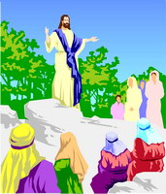

Catequesis modélica

- Experiencia

Podemos simular una predicación en medio de los compañeros,: una arenga, un sermón, un discurso…. Uno del grupo o de la clase realiza la proclama imitando a un profeta: da recomendaciones o formula amenazas. Por ejemplo: “estudiad mucho, compañeros…, compartid el dinero con los pobres… ayudad sin esperar recompensas equivalentes… Después de escuchar un ratito de buenos consejos, pedimos a los demás que reaccionen y digán que les parece la arenga.

- Reflexión

El educador puede hacer una descripción de lo que hacía y decía Jesús predicando, y como sonaría en los oídos judíos eso de perdonar… de humillarse… de respetar a los débiles…Y puede aludir a los mensajes más impactante de Jesús: vender las riquezas y dar el dinero a los pobres, poner la otra mejilla si se recibe un golpe, perdonar a los enemigos, no mirar a una mujer con mal deseo, etc

- Acción

Dichas tres o cuatro cosas un tanto “antinaturales” (amar al enemigo, orar en silencio, ocupar el último sitio…) se puede invitar a que se busquen en los textos evangélicos cosas similares, pero desconcertantes… Se puede hacer una colección de textos bíblicos que no van conforme con los instinto… Cada uno busca dos o tres

4. Participación

Luego se perfila un debate de cómo debe entenderse… Por ejemplo se relata el encuentro de Jesús con el joven que quería seguirle y a quien dijo: “Una cosa te falta: deja todo lo que tienes, dalo a los pobres y ven luego y sígueme… La intervención de algunos de los presentes puede ser muy adversa al menaje literal del texto evangélico en algunos pasajes. Se puede ayudar a interpretar realistamente y no de forma utópica, el texto que revista dificultades.

5. Interiorización

Se puede terminar con una plegaria que implique pedir al señor vocación de héroe… de mártir… de profeta… de luchador audaz. Y se le pide que, hasta que llegue el momento del sacrificio, nos de fortaleza para vivir como cristiano humilde y sencillo

Ejercicios catequísticos

Para pequeños

Hacer un viaje en forma de cuento y hacerse el encontradizo con Jesús que está diciendo cosas a la gente… Oímos lo que dice mezclados entre la gente y le hacemos preguntas. Los niños van diciendo cosas como si fueran oyentes y el profesor responde como si fuera Jesús
Después de la conversación, los niños hacen una lista de cosas interesantes que el Profesor ha dicho haciendo de Jesús que les responde.
Si el profesor tiene dificultad, puede tomar el libro “El evangelio contado a los niños” del Matrimonio Legarde. Ed. S.M. Madrid, y leer algunos fragmentos con el lenguaje del libro

Para medianos

Buscar alguna imagen de Jesús, ponerla en medio del grupo y . simulando dirigirse a él como si oyera lo que decimos, le proponemos problemas, interrogantes o dudas… Cada niño puede hacer una propuesta o interrogante. Otro niño más decidido simula ser Jesús y responde…
Se puede hacer por parejas, y se da previamente un tiempo de preparación… Cada niño prepara una cuestión, que ordinariamente será respuesta a la cuestión o interrogación que el otro miembro del a pareja le puede hacer.

Para mayores

Preparar un vocabulario religioso relacionado con el profetismo: reino de Dios, mensaje, kerigma, verdad, misterio, etc. Definir cada palabra y tratar de relacionar unas cuantas de ellas con enseñanzas de Jesús en el Evangelio. Cada uno dice una o varias palabras y trata de explicarlas a los demás de la clase.

Vocabulario Heroísmo. Martirio. Profetismo. Misterio. Doctrina. Dogma. Verdad. Vocación. Fe. Moral. Culto. Autenticidad. Ortodoxia. Articulo de fe. Creencia. Credulidad.

Libros recomendables

Jesús. Aproximación histórica. José Antonio Pagola. Madrid. Ed. Claret. 2008

Jesús y su mundo. Peter Walter. Salamanca. San Pablo 2007

Jesús y el imperio. Reino de Dios y nuevo desorden mundial. Richard Horsley. Navarra. Verbo Divino 2003

El cristianismo. Hacia una sola Iglesia. Jesús Alvarez. Madrid. Edibesa. 2008

En Cristo Jesús: bosquejo de una vida. Narciso García. Madrid. Public. Claretianas 2008

